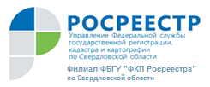 ПРЕСС-РЕЛИЗ
С 16 августа (четверг) начинает свою работу еженедельная
«горячая линия»
Управлением Росреестра по Свердловской области совместно с филиалом ФГБУ «ФКП Росреестра» по Свердловской области (далее – Филиал) организована «горячая линия» по вопросам, возникающим при подготовке документов, необходимых для внесения в Единый государственный реестр недвижимости сведений о границах территорий населенных пунктов и границах территориальных зон.
«Горячая линия» будет осуществляться на базе Филиала с периодичностью 1 раз в неделю по четвергам с 9.00 до 10.00 часов.
Звонки от заявителей будут приниматься по телефонам:
8(343) 295-07-18
8(343) 295-07-00 (доб. 2340)
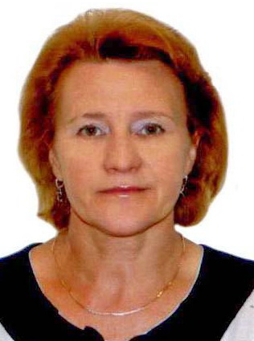
Консультирование будут проводить:
начальник отдела инфраструктуры пространственных данных ФГБУ «ФКП Росреестра» по Свердловской области
Людмила Серафимовна Дмитриева
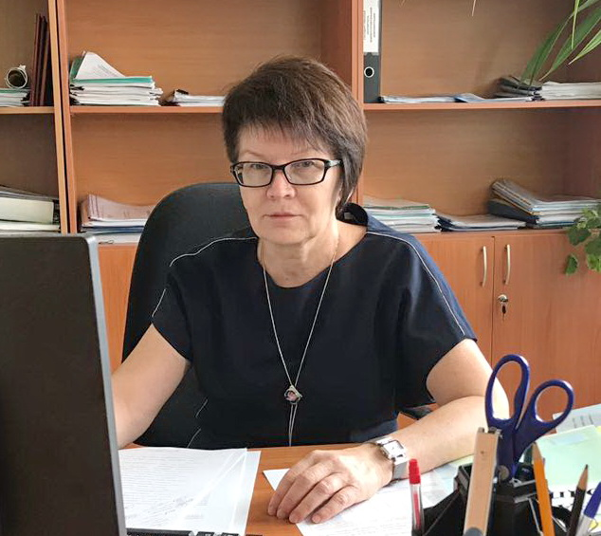

начальник отдела землеустройства и мониторинга земель Управления Росреестра по Свердловской области Наталья Михайловна Коробкова

Контакты для СМИ
Управление Росреестра по Свердловской области
Зилалова Галина Петровна, специалист-эксперт
тел. 8(343) 375-40-81 эл. почта: pressa@frs66.ru

